Componente curricular: LÍNGUA INGLESA

9º ano – 2º bimestre

SEQUÊNCIA DIDÁTICA 6 – Memorable postcards

Unidade temática

Estudo do léxico

Objeto de conhecimento

Conectores

Habilidade

(EF09LI14) Utilizar conectores indicadores de adição, condição, oposição, contraste, conclusão e síntese como auxiliares na construção de intencionalidade discursiva.

Tempo estimado

3 aulas.

1a Etapa: uma aula para contextualizar o gênero *postcard* (cartão-postal) e para ativar o conhecimento prévio com questões gerais e perguntas de compreensão.

2a Etapa: uma aula para o levantamento das características desse gênero e de alguns aspectos

linguístico-discursivos em exemplos.

3a Etapa: uma aula para a produção final, que se destina a colocar em prática os conhecimentos construídos nas etapas anteriores.

Avaliação: uma aula.

Se houver algum imprevisto, reserve uma ou duas aulas a mais na etapa necessária.

Desenvolvimento

Esta sequência didática objetiva desenvolver nos estudantes estratégias de identificação do gênero *postcard* (cartão-postal), com foco em sua intenção discursiva (considerando as características da linguagem presente nesse meio, o qual, em virtude de seu espaço limitado, exige maior concisão linguística). Ao final, espera-se que os estudantes tenham a habilidade de comparar a linguagem desse gênero com a de gêneros atuais, que não deixam de se assemelhar em vários aspectos a esse gênero que não circula mais com tanta frequência como em tempos passados. Para isso, como produção, terão de elaborar, em inglês, um *postcard* usando o internetês, ou seja, uma linguagem abreviada que possa ser adequada ao espaço disponível em um *postcard.*

1ª Etapa (Aula 1)

Warm up!

Responda às perguntas abaixo.

1. Você já viu um cartão-postal?

____________________________________________________________________________________

Resposta pessoal.

2. Quais são suas características?

____________________________________________________________________________________

Pode ser enviado sem envelope pelo correio; contém um selo; em geral, também contém uma fotografia do local de onde é enviado; pressupõe uma linguagem breve e direta.

3. É um meio de comunicação ainda usado com frequência nos dias de hoje? Justifique.

____________________________________________________________________________________

Não, embora ainda possa ser encontrado em correios e bancas de jornais. O surgimento de outros suportes para comunicação, como *e-mail* e redes sociais, facilitou a comunicação (que é mais rápida e imediata, quando comparada às cartas e cartões-postais).

4. Observe a imagem abaixo e responda às perguntas em português.

|  |  |
| --- | --- |
|  | O texto contemplado no *postcard* ao lado é:  *Really coming home. I expect I shall be with you before this comes will wire if possible. Best Love Mar [Margaret]*. |

a) Quanto tempo faz que esse cartão-postal foi escrito?

________________________________________________________________________________

Essa resposta irá depender do ano corrente. O cartão-postal é de 1915.

b) Qual é o país do destinatário?

________________________________________________________________________________

Reino Unido.

c) Há uma saudação no final do cartão? Qual?

________________________________________________________________________________

Sim; Com amor, Mar.

d) Qual é o propósito da mensagem presente no cartão?

________________________________________________________________________________

Dar notícias.

e) Por que a mensagem é direta e com omissões de palavras?

________________________________________________________________________________

Havia pouco espaço físico disponível para escrever no cartão.

f) Essa linguagem “condensada” pode ser observada em quais meios nos dias de hoje?

________________________________________________________________________________

*Posts* em redes sociais (em algumas delas, há o limite de caracteres a ser digitados) e mensagens via aplicativos de comunicação virtual.

5. Mark the correct sentence(s). Use a dictionary to help you.

( x ) “Wire” means to send a telegram.

( ) “Expect” is the same as “I wait”.

( x ) “Shall” is a formal/old-fashioned modal verb.

( x ) “With u B4” means “With you before” in modern “netspeak” (*internetês*).

6. Você acha que a língua mudou muito com o surgimento das tecnologias digitais? Justifique.

________________________________________________________________________________

Resposta pessoal.

2ª Etapa (Aula 2)

1. Com base nos seguintes textos presentes em *postcards* de Mar, complete as reescritas desses textos (em uma linguagem mais extensa e/ou atual), usando as seguintes palavras e conectivos: *but*, *and*, *get*, *thx*, *Mom*, *hope*, *message*, *text*, *2day*, *in spite of.*

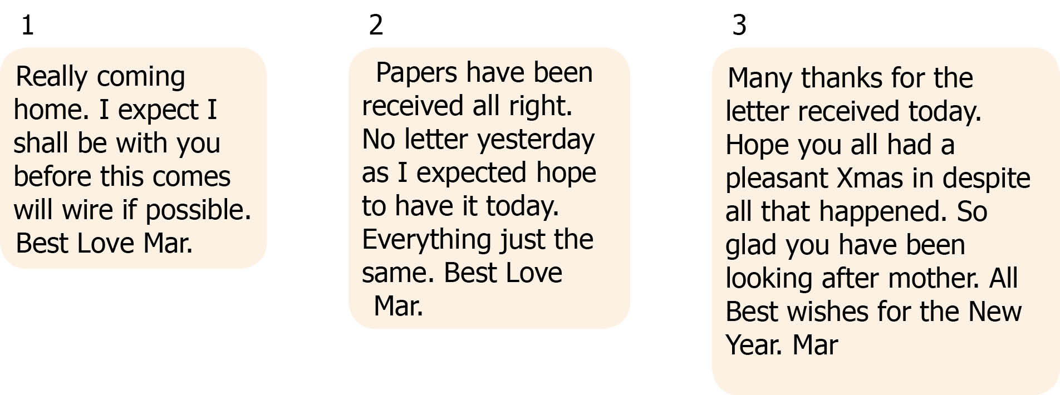

a) I’m coming home ................. I ................ to be with you before you .............. this. I will ............... you if possible.

b) I’ve received the papers all right, .............. not the letter as I expected today. Everything is Just the same.

c) ................. for the ................ received ................ Hope u all had a pleasant Xmas .................. all that happened. So happy u have been looking after ..................

1. I’m coming home and I hope to be with you before you get this. I will text you if possible.

2. I’ve received the papers all right, but not the letter as I expected today. Everything is just the same.

3. Thx for the message received 2day. Hope u all had a pleasant Xmas in spite of all that happened. So happy u have been looking after Mom.

2. Complete a tabela a seguir com os conectivos abaixo que representam, respectivamente, adição, contraste, condição, conclusão e síntese.

|  |  |
| --- | --- |
| Moreover | If |
| But | In short |
| In spite | Lastly |
| Besides | In addition |
| And | If |
| Finally | However |
| As long as | As I have Said |
| Despite | In case of |
| To sum up |  |

|  |  |  |  |  |
| --- | --- | --- | --- | --- |
| **Addition** | **Contrast** | **Condition** | **Conclusion** | **Summary** |
| In addition  Moreover  Besides  And | However  but  In spite  Despite | as long as  If  in case of | Finally  Lastly  As I have said  To sum up | In short |

3. No inglês, há muitas abreviações para que a língua se adapte às condições do meio e à agilidade da circulação da informação. Relacione as expressões e conectivos do internetês com seu significado.

|  |  |
| --- | --- |
| a) AAMOF | ( c ) By the Way |
| b) AFAIK | ( j ) Face to Face |
| c) BTW | ( f ) Sorry, for late Reply |
| d) NRN | ( m ) Hugs, Kisses, ... |
| e) OTOH | ( k ) I Love You |
| f) SFLR | ( i ) See You Soon |
| g) ASAP | ( h ) Best Friends, Forever |
| h) BFF | ( l ) Later |
| i) CUS | ( b ) As far as I know |
| j) F2F | ( d ) No Reply Necessary |
| k) LU / ILY | ( g ) As Soon as Possible |
| l) L8R | ( a ) As a matter of fact |
| m) XOXOXOX | ( e ) On the other Hand |

3ª Etapa (Aula 3)

Elabore, em inglês, um *postcard* usando o internetês, ou seja, uma linguagem abreviada (incluindo os termos, expressões e conectivos apresentados nas outras etapas) que possa ser adequada ao espaço disponível abaixo. Você decide quem será o destinatário.



Acompanhamento das aprendizagens/habilidades dos estudantes

Nesta sequência, o professor pode avaliar considerando a quantidade de termos, expressões e conectivos abreviados que são comuns no “*netspeak*” (ou “internetês”) e se esse uso está adequado à intencionalidade discursiva da mensagem elaborada no *postcard.*